LabVIEW实现自定义的功能电路测试系统

来源:互联网
背景
现代化电子工厂批量生产的PCB电路板，在最终打包出厂前，需要做电路功能测试(FCT)。在该功能测试应用中，霍尼韦尔综合科技(中国)有限公司的工程师希望构建一套完整的包含音频、视频及各种电压、电流、频率、开关量等测试量的综合性全自动功能测试平台，最终需要通过该系统实现对各种不同PCB的功能测试;而且当需要更换不同型号的PCB时，该系统需能方便地实现功能扩展。
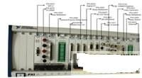
图1 基于PXI模块化仪器实现
系统构架与实现
随着产品种类越来越多，测试功能越来越复杂，普通的功能测试台已经无法实现一些特殊的功能测试(例如音频、视频测试等)。要构建一个包含所有功能的测试平台，倘若都采用传统仪器，单从设备费用上来说就是一个不小的开支。霍尼韦尔与NI的工程师讨论后，确定了基于PXI平台的系统方案，通过软件定义的模块化仪器系统，实现以下功能：
(1) 通过多路双向高速数字I/O实现对测试系统状态监控，同时能够实现I2C等协议;
(2) 通过多路模拟量输入输出，模拟PCB的输入信号，并采集输出信号;
(3) 通过矩阵开关，方便控制信号通断，并可以复用仪器;
(4) 通过RS232、RS485接口模块实现串口协议通信;
(5) 通过万用表模块实现直流参数测量;
(6) 通过任意波形发生器产生视频信号;
(7) 通过数字化仪实现示波器功能以及视频信号采集;
(8) 通过动态信号采集卡实现音频信号采集;
(9) 可编程电源。
功能测试系统
有了稳定可靠的PXI模块化硬件，霍尼韦尔的工程师使用NI LabVIEW图形化编程软件，结合方便易用的驱动API，在短时间内实现了各种自定义测试测量功能(例如，信号生成、采集、分析、结果显示等)，完成了整个系统的开发。
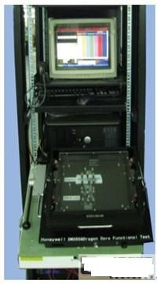
图2 测试机架与界面
通过该平台无须更换测试硬件，新产品加入时，只需更换一个测试夹具，结合所需的PXI模块化硬件重新连线，并修改相应的测试软件即可实现对新产品的全自动全功能测试。即使未来产品的扩展功能无法用现有设备进行测试，也只需添置相应的模块化硬件即可。
霍尼韦尔仅花费了最初预算的一半费用就实现了全部系统功能。经过大量的实验和测试，霍尼韦尔将多台这样的功能测试台运用到实际产线中，节省了大量费用，并且工作稳定可靠。
结论
基于PXI模块化仪器所构建的PCB功能测试台具有方便灵活、功能强大、易于维护和升级等特点。以软件为核心的模块化测试系统已日渐成为当今的主流测试技术。

